

|  |
| --- |
| **Recursos: Detalle y total de costos.**  **Costo en Pesos**  **Descripción** |

* **Analistas**

**1 12**

**Doc./Informes -**

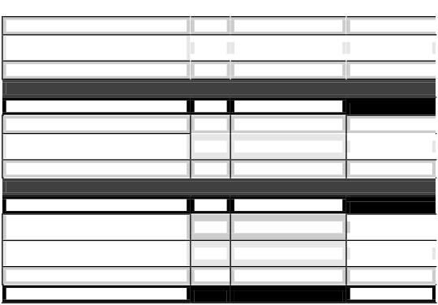

**Total, Días de Trabajo**

**$ - $ 350,00 $ 29.400,00**

**Horas de Trabajo Por Día de Trabajo**

**7 84**

**Valor Hora T. Valor Tot. H/R**

**Total, Horas Trabajadas**

* **Analista de Compras 1 Doc./Informes**

**Total, Días de Trabajo 4 - $ - Horas de Trabajo Por Día de 7 Valor Hora T. $ 350,00**

**Trabajo**

**Total, Horas Trabajadas 28 Valor Tot. H/R $ 9.800,00**

* **Técnicos 4 Área Técnica**

**Total, Días de Trabajo Por 4 75 - $ -**

**Técnicos**

**Horas de Trabajo Por Día de 7 Valor Hora T. $ 240,00**

**Trabajo**

**Total, Horas Trabajadas 2.100 Valor Tot. H/R $ 504.000,00 Costo total de los recursos $ 543.200,00**

**Insumos y Equipamiento**

**Precio**

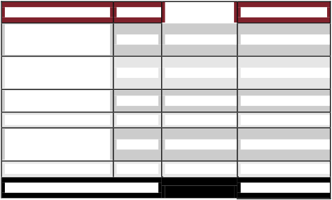

**Descripción Cantidad Precio Total**

**Unitario**

**Ficha Rj45 Doble**

**Contactos Cable Red 15 $ 200,00 $ 3.000,00 X100**

**Cable De Red Lan**

**Ethernet Patchcord 149 $ 125,00 $ 18.625,00 X2 Mts X10**

**Cable Utp Furukawa 9 $ 2.760,00 $ 24.840,00 Red X305 Mts**

**Cisco Aironet 1852E 17 $ 14.000,00 $ 238.000,00**

**CISCO ROUTER 892-**

**K9 Cisco 892 GigaE 9 $ 18.756,00 $ 168.804,00 SecRouter**

**Notebook Dell 3459 1140 $ 14.000,00 $ 15.960.000,00 Costo Total de los Recursos $ 16.413.269,00**

IFTS Nº12 | Pág. 77

